7lk Biologia KPL 3 LAJI ON ELIÖIDEN LUOKITTELUN PERUSYKSIKKÖ

Kappaleen pääasiat:
- laji ja suku
- ravintoketju + tuottajat, kuluttajat ja hajottajat
- mutualismi

SUKU JA LAJI
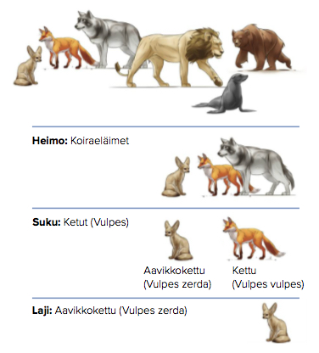
Ihmisillä on etunimi ja sukunimi, joista me tiedämme mihin perheeseen hän kuuluu ja kuka perheen jäsenistä hän on. Tämän lisäksi henkilöstä voidaan sanoa että hän on vaikka laukaalainen ja sen lisäksi myös suomalainen ja sen lisäksi myös vaaleaihoinen. Biologiassa käytetään samanlaisia konsteja kertomaan kuka kukakin on ja mihin ryhmiin eliöt kuuluvat. Biologiassa käytetään sellaisia nimiä eri ryhmille kuin kunta, pääjakso, alajakso, luokka, lahko, heimo, suku ja laji. Näistä sinun pitäisi tietää kaksi viimeisintä, eli suku ja laji.
Jokaiselle eliöille on annettu latinankielinen nimi, joka kertoo eliön ”etunimen” ja ”sukunimen”. Viereisessä kuvassa on suloinen aavikkokettu, jonka latinankielinen nimi on Vulpes zerda. Latinankielisissä nimissä eliön sukunimi tulee aina ensin (=suku) ja etunimi (=laji) viimeiseksi. Vähän niin kuin sanottaisi vaikka että Virtasen Jaakko tai Jokisen Maija. Aavikkoketun nimessä Vulpes tarkoittaa sukua, johon aavikkokettu kuuluu (=kettujen suku) ja zerda on aavikkoketun etunimi, eli laji, joka kertoo kuka niistä ketuista nyt on kyseessä.

SAMAN LAJIN YKSILÖT VOIVAT LISÄÄNTYÄ KESKENÄÄN
Ketkä eliöt sitten ovat samaa lajia? Virallinen määritelmä on se, että samaan lajiin kuuluvat kaikki ne, jotka voivat tehdä vauvoja keskenään, eli lisääntyä keskenään. Eikä siinä vielä kaikki, syntyvien poikasten pitää olla sellaisia, että nekin saavat omia lapsia. Kaikki tietävät, että hiiri ja norsu eivät millään voi lisääntyä keskenään, joten ne eivät voi olla samaa lajia. Mutta sitten taas vaikka saksanpaimenkoira ja villakoira voivat saada pentuja keskenään, koska ne ovat samaa lajia, eli koiria.

RAVINTOKETJUT: TUOTTAJAT, KULUTTAJAT JA HAJOTTAJAT
Tuottaja: kasvit ovat tuottajia, koska ne voivat tehdä itse itselleen ruokaa yhteyttämällä. Me kaikki muut syömme kasveja, eli kasvit tuottavat meillekin ruokaa.
Kuluttaja: on sellainen eläin, joka syö tuottajia eli kasveja (esim. jänis, lehmä) – tai toisia eläimiä (esim. leijona, susi). Kuluttajat siis kuluttaa sitä ruokaa, jota kasvit tekevät.
Hajottaja: hajottajien tehtävä on hajottaa eli pilkkoa kaikki kuolleet asiat luonnosta pois, esim. puista tippuneet lehdet tai kuolleet kasvit ja eläimet. Hajottajia ovat esim. sienet ja bakteerit.

Ravintoketju tarkoittaa sitä, kuka syö ketäkin luonnossa. Ravintoketju voisi olla vaikka tällainen:
voikukka -> etana -> siili -> kettu -> susi. Eli ensin on voikukka, jonka syö etana. Sitten tulee siili ja syö etanan, kettu syö siilin ja susi syö ketun. Kaikki ravintoketjut alkavat aina tuottajista, eli kasveista. Loput ravintoketjun eliöistä on kuluttajia. Hajottajia ei yleensä kirjoiteta ravintoketjuihin ollenkaan, ne kun syövät vasta ne kuolleet tyypit.

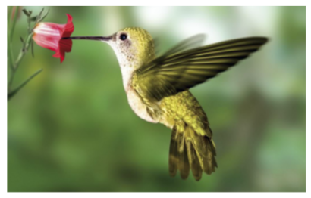
MUTUALISMI
Luonnossa kaikki eliöt elävät jonkinlaisessa vuorovaikutuksessa keskenään, jotkut kilpailevat ruuasta tai naisista, toiset syövät muita eläimiä ja osa juoksee henkensä edestä näitä petoja karkuun. Monesti eliöiden välillä on kuitenkin hyvää yhteistyötä, jota kutsutaan mutualismiksi. Se tarkoittaa sellaista tilannetta, missä kumpikin hyötyy siitä että tekee yhteistyötä toisen kanssa. Tällaisia esimerkkejä voisi olla vaikka kolibri- lintu ja kukka, kolibri saa kukasta ruuakseen mettä ja samalla siihen tarttuu kukasta siitepölyä jota se kuljettaa seuraavaan kukkaan. Eli kolibri saa ruokaa ja kukka puolestaan hyötyy siitä että kolibri kuljettaa sen siitepölyä eli auttaa kukkaa lisääntymään.

Tehtävät:
- Selitä, mitä tarkoittavat sanat suku ja laji.
- Millaiset eliöt ovat samaa lajia?
- Keitä ovat tuottajat ja mikä niiden merkitys on ravintoketjussa?
- Keitä ovat kuluttajat? Mitä kuluttajat syövät?
- Mitä tarkoittaa mutualismi?

